Die Aufgaben einer Konzertmeisterin

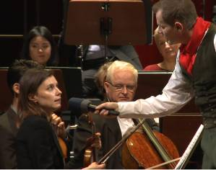Wenn du genau aufgepasst hast, kannst du die Fragen beantworten. Kreuze die richtigen Antworten an. Die Buchstaben hinter deiner Lösung ergeben das Lösungswort.

Wo sitzt die Konzertmeisterin?

direkt vor dem Dirigenten A
ganz vorne links N
hinter den Blechbläsern L

Welches Instrument spielt sie?

das Cello R
gar keines B
die erste Geige/Violine O

Was tut sie, was die anderen Musiker nicht tun?

Sie führt/dirigiert. T
Sie spielt ohne Noten. S
Sie springt für kranke Musiker ein. J

Wie macht sie das?
Sie beherrscht sehr viele Instrumente. X
Sie bewegt sich mit dem Körper. E
Sie gibt Zeichen mit dem Zeigefinger. C

In was für einem Orchester ist das besonders wichtig?

in einem kleineren (Kammer)orchester ohne Dirigent N
bei großen Orchestern mit vielen Streichern F
bei allen Orchestern während der Probe E
© SWR

Lösungsbuchstaben: ___ ___ ___ ___ ___

